**Panduan Pemakaian Aplikasi ALKES**

Aplikasi ini digunakan untuk mengelola kegiatan ALKES (Alat Kesehatan), mulai dari pemasukan barang, penjualan, serta laporan penjualan. Selain itu juga digunakan untuk kegiatan pada bagian teknisi , yaitu, instalasi alat, pelatihan alat , serta service dari kerusakan alat.

Saat menjalankan aplikasi ini maka akan di hadapkan dengan form login, dimana form ini berfungsi untuk membagi penggunaan aplikasi dari sisi administrator, admin teknisi, admin gudang, dan teknisi. Berikut gambar form login :

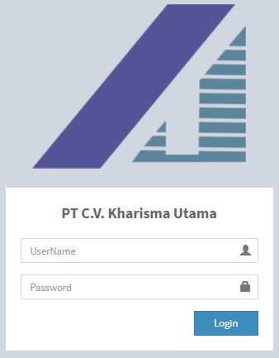

Password

Username

//////////////////////////////////////////////////////////////

Admin Gudang

Setelah melakukan login dan login sebagai admin gudang , maka tampilan yang akan terlihat adalah seperti dibawah ini :

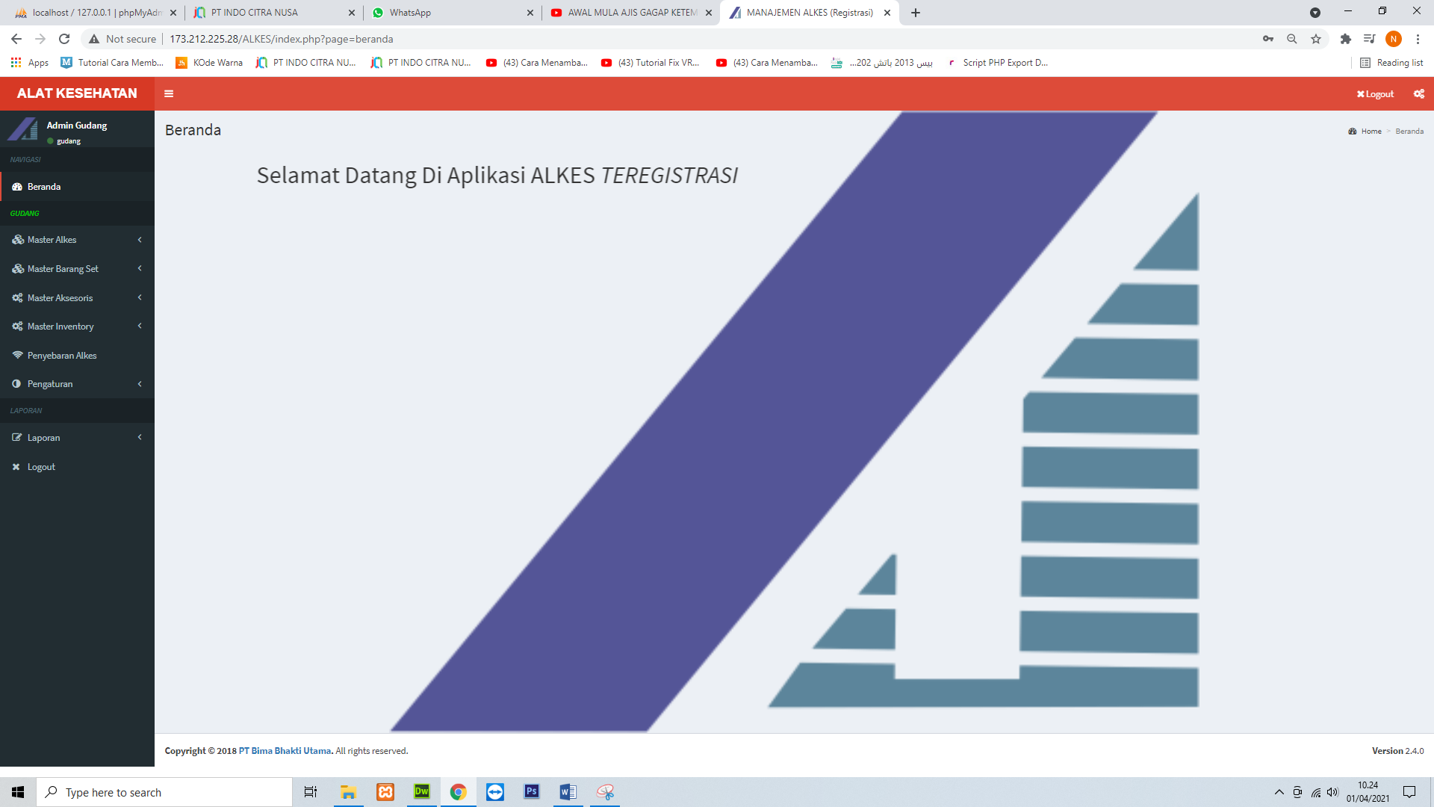

Menu

Pada tampilan admin gudang diatas mempunyai menu :

1. **Beranda ,** merupakan halaman utama Aplikasi.
2. **Master Alkes** , terdiri dari submenu :

* **Pemesanan ,** berisi sub menu Alkes (Gudang1)

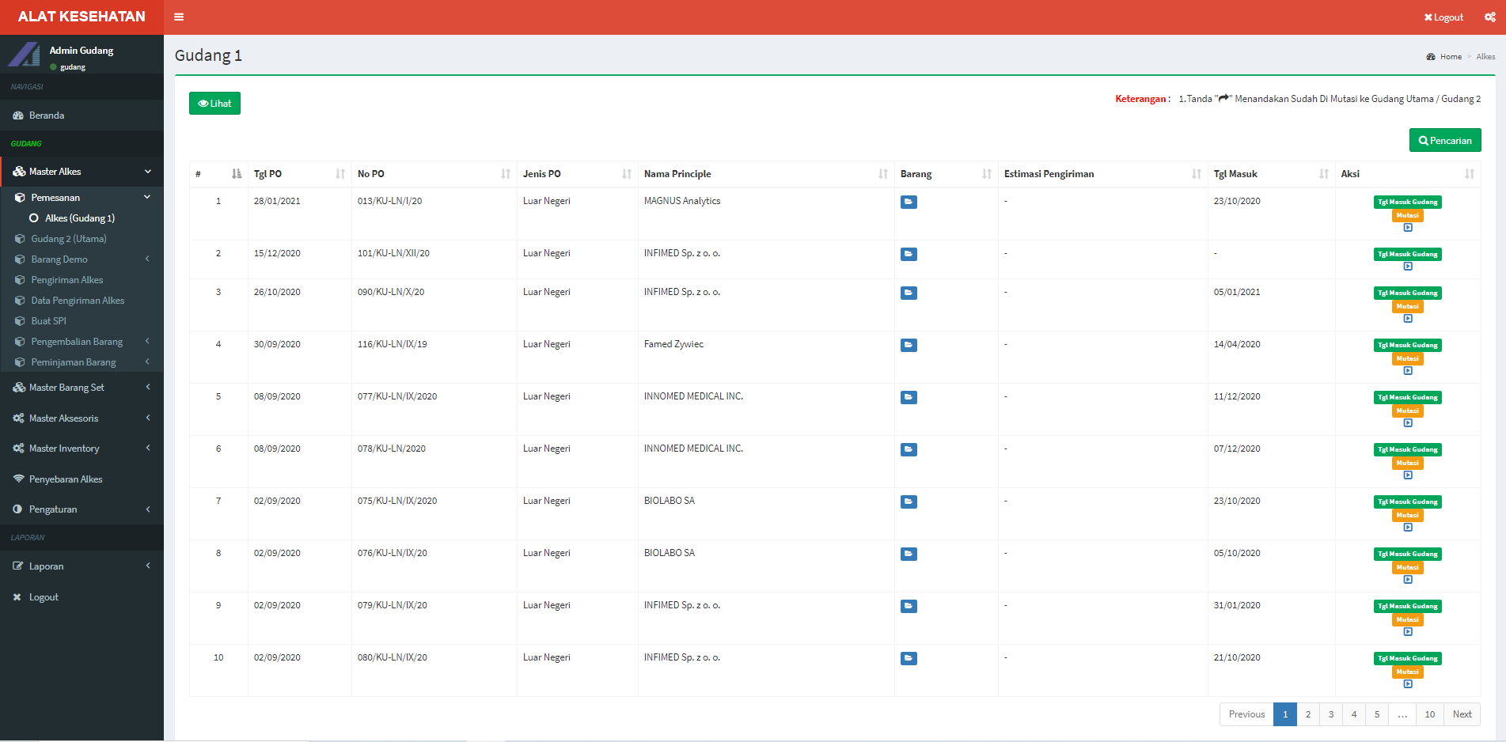

Tgl Masuk Gudang : Input tanggal masuk gudang

Mutasi : Untuk mutasi barang ke Gudang 2

Detail (Icon) : Detail pembelian barang

Pencarian

Menu ini berisi data dari Purchase Order (PO) / Pembelian yang dilakukan yang nantinya akan di mutase ke Gudang 2 untuk memperbaharui stok.

* **Gudang 2 (Utama)**

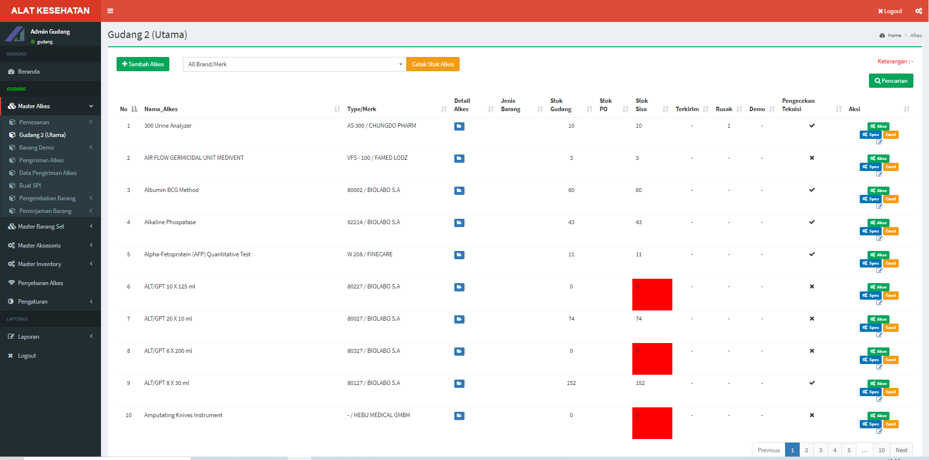

Menu ini berisi data Real barang yang ada di gudang atau bisa di sebut sebagai master barang.

* **Barang Demo :**

1. **Rencana Barang Demo**

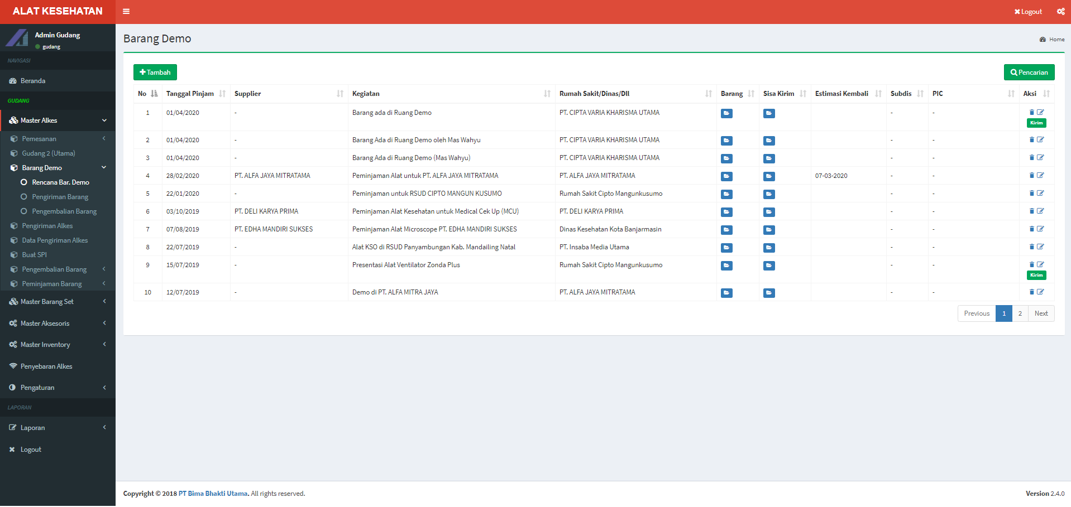

Menu ini berisi barang-barang yang direncanakan untuk di demo . Ada proses hapus , ubah dan kirim di kolom aksi.

1. **Pengiriman Barang**

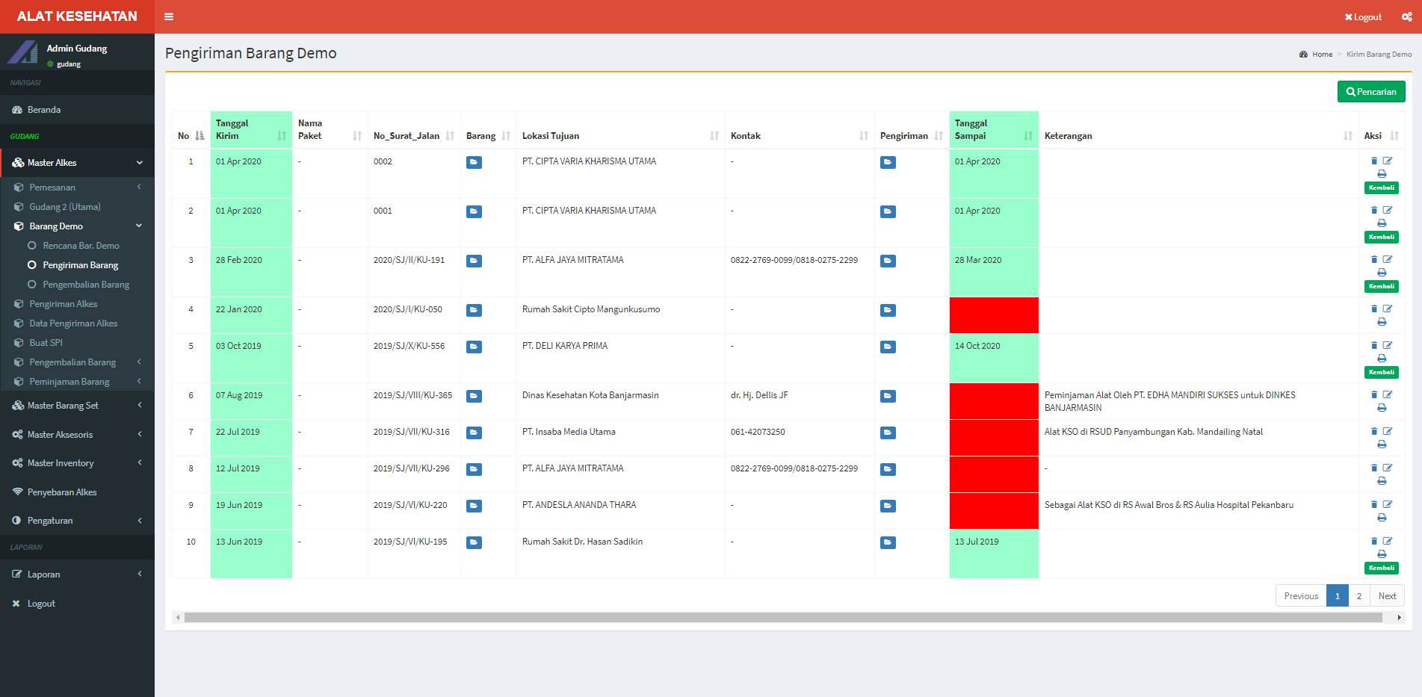

Menu ini berisi data pengiriman barang demo , jika di kolom Tanggal sampai Merah menandakan barang belum sampai. Kolom aksi terdapat hapus , ubah , cetak dan pengembalian barang.

1. **Pengembalian Barang**

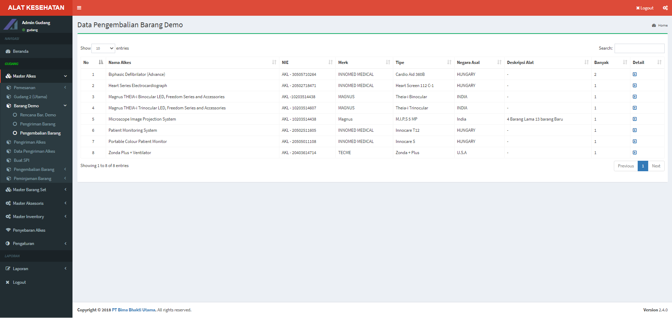

Menu ini berisi data pengembalian barang demo.

* **Pengiriman Alkes**

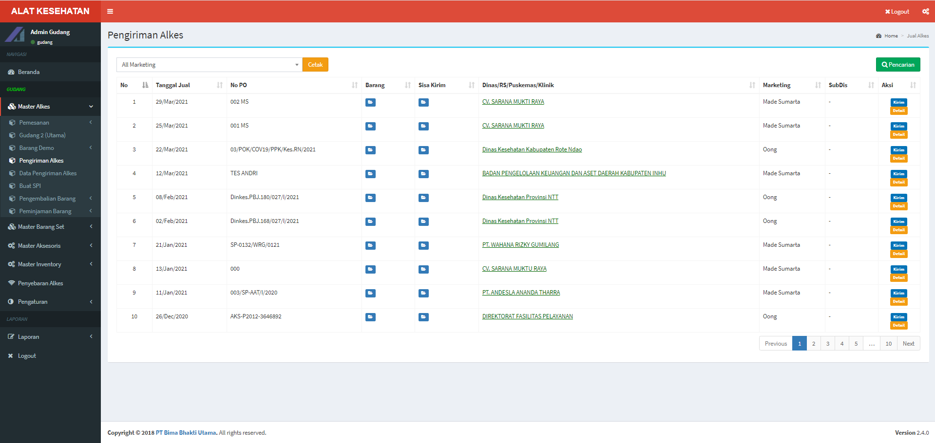

Menu ini berisi data penjualan alkes ber-noseri yang akan dikirim. Di kolom aksi ada tombol kirim untuk mengirim alkes dan detail untuk melihat detail penjualan barang.

* **Data Pengiriman Alkes**

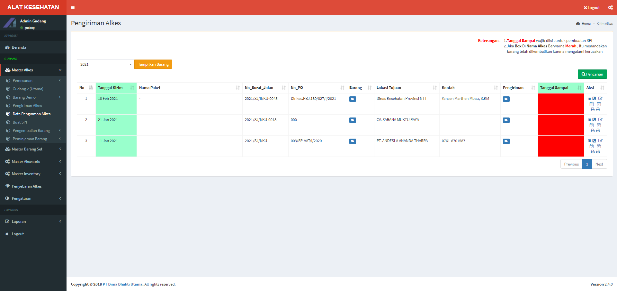

Menu ini berisi data pengiriman alkes ber-noseri. Di kolom aksi terdapat tombol hapus, ubah, tanggal sampai , batalkan tanggal sampai, dan cetak kartu garansi serta cetak surat jalan.

* **Data Alkes** , berisi data-data gudang , atau data ALKES , termasuk menambah, mengubah dan menghapus data ALKES serta melakukan pemantauan stok ALKES. Disini terdapat button “Jual” untuk menginput data ALKES yang akan dijual

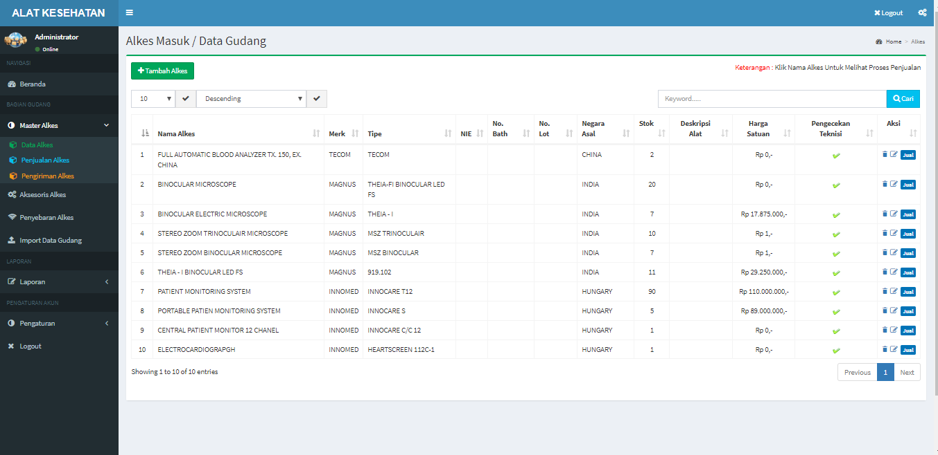

Dapat di klik jika Font berwarna biru , untuk melihat proses penjualan

Ini digunakan untuk memfilter data , gunakan limit 10 agar data tidak berat

Saat melakukan pencarian, otomatis aplikasi akan menampilkan semua data . Limit 10 akan otomatis berubah menjadi ‘All’ pada saat melakukan pencarian.

**Ini berlaku untuk semua halaman, tapi tidak untuk pencarian**

Pencarian

Pada saat mengklik button ‘Jual’ makan akan muncul box seperti dibawah ini :

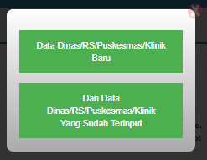

Tutup

Klik ini jika Data Rumah Sakit yang akan di input belum pernah ditambahkan

Klik ini jika Data Rumah Sakit sudah pernah diinput

* **Penjualan Alkes ,** beisi data-data ALKES yang terjual dan terdapat button ‘Kirim’ untuk menginput data pengiriman ALKES ke tempat tujuan

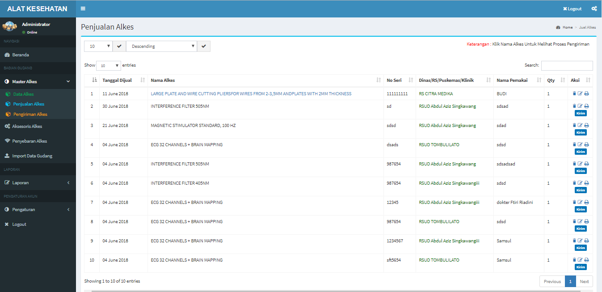

Dapat di klik jika Font berwarna biru , untuk melihat proses pengiriman

* **Pengiriman Alkes ,** berisi data pengiriman alkes

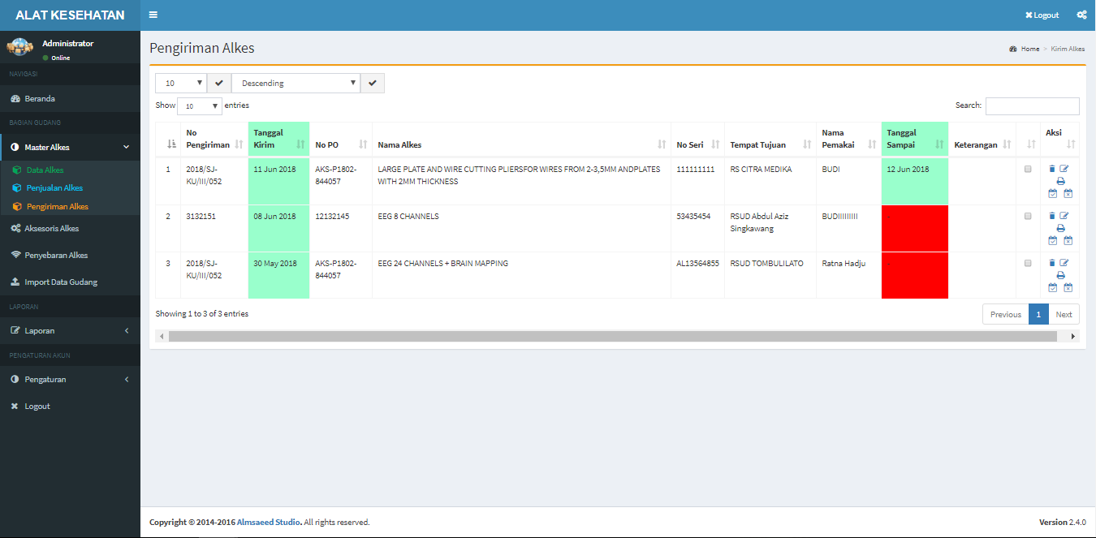

Terdapat button yang dimana ada notif diatas nya saat mengarahkan mouse tepat di button yang menandakan kegunaan dari button tersebut

**Ini berlaku untuk semua halaman**

1. **Aksesoris Alkes** , berisi data aksesoris alkes , di halaman dapat dilakukan penambahan, pengubahan, penghapusan aksesoris sesuai dengan button yang klik

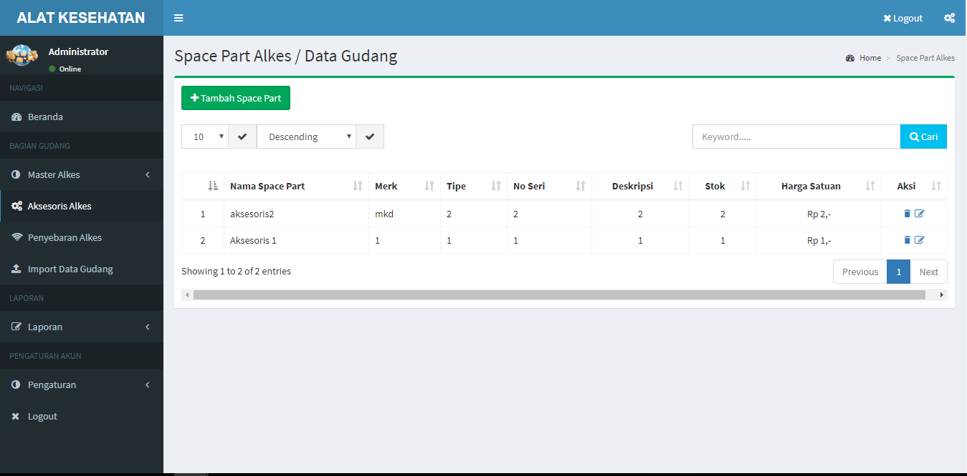

1. **Penyebaran Alkes ,** berisi laporan untuk melihat penyebaran penjualan alkes di seluruh dunia. Berbentuk seperti laporan dalam forma .xls (Excel) . Jika muncul notif saat membuka pilih “yes”

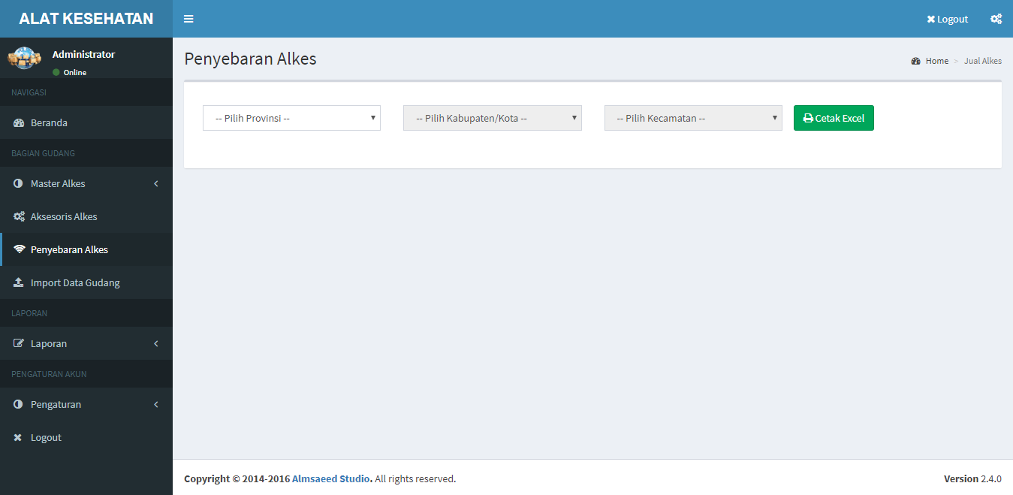

1. **Import Data ,** berguna untuk melakukan import data dari format *.xls* (excel) ke dalam database. Format harus *.xls* , dan baris pertama harus nama kolom, dan baris kedua sampai seterusnya merupakan isi data.

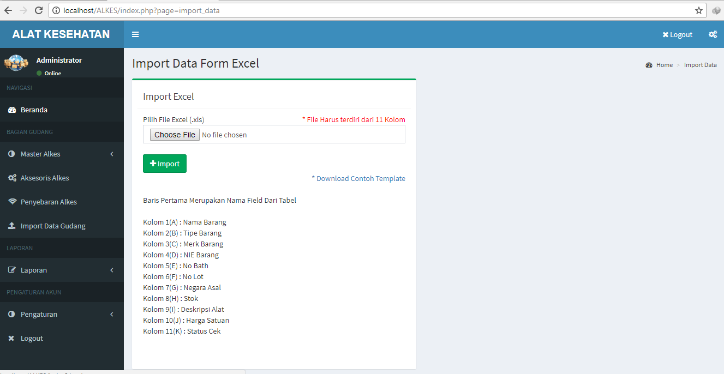

Perhatikan Ini Saat Import Data

Download Contoh Template Untuk Import Data

1. **Laporan Penjualan Alkes ,** berisi halaman untuk mencetak laporan penjualan berdasarkan tanggal penjualan . Tanggan mulai cetak dan tanggal sampai cetak . Berbentuk dalam format excel. Jika muncul notif saat membuka pilih “yes”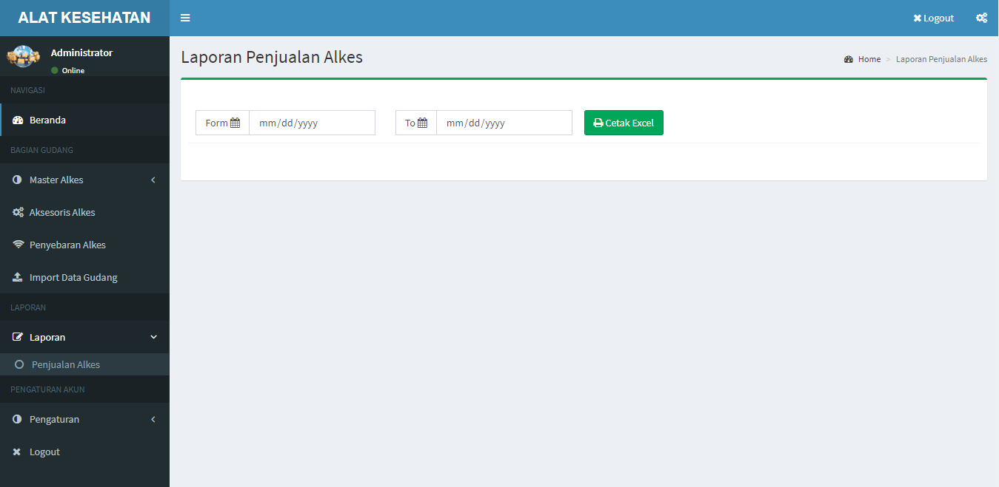
2. **Pengaturan Akun - Admin Gudang ,** berguna untuk mengubah username dan password admin gudang

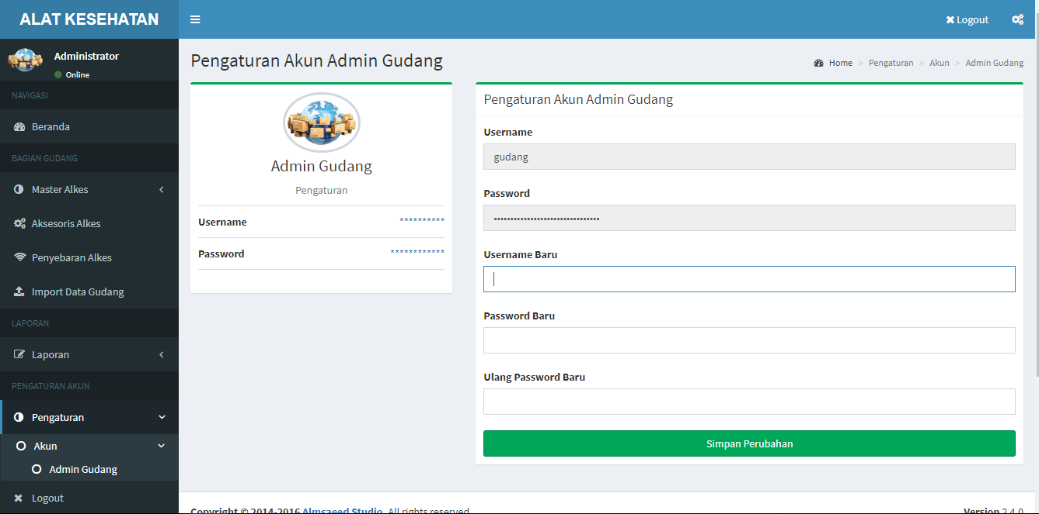

1. **Logout ,** untuk keluar dari aplikasi.

//////////////////////////////////////////////////////////////

Admin Teknisi

Setelah melakukan login dan login sebagai admin gudang , maka tampilan yang akan terlihat adalah seperti dibawah ini :

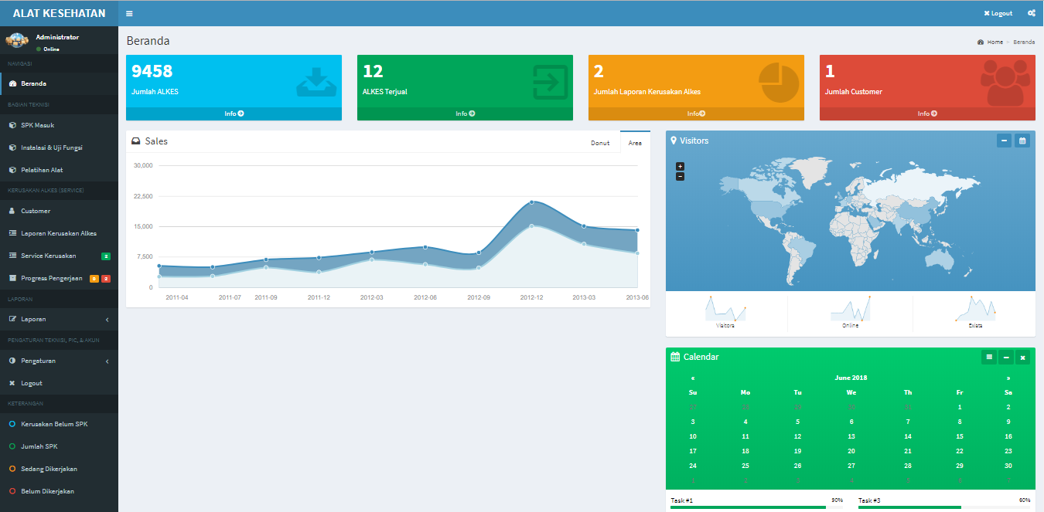

Menu

Pada tampilan admin teknisi di atas mempunyai menu :

1. **Beranda ,** merupakan halaman utama aplikasi yang berisi jumlah data ALKES, penjualan, laporan kerusakan ALKES dan customer.
2. **SPK Masuk ,** merupakan halaman untuk mengelola ALKES yang ingin di pesan oleh customer dan menentukan teknisi untuk melakukan instalasi dan pelatihan ALKES tersebut.

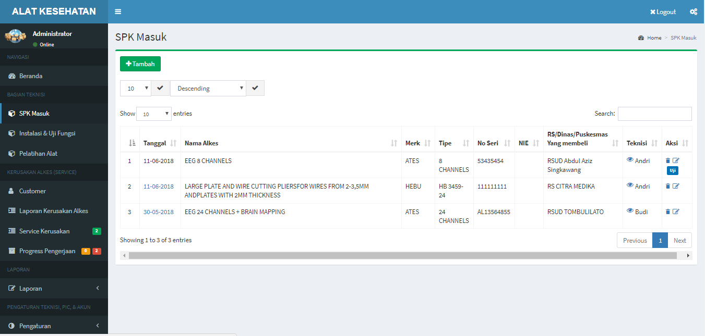

Melakukan Proses Instalasi & Uji Fungsi

Mengubah Data

&

Menghapus Data

Berlaku Untuk Semua Halaman

Jika Font berwarna biru , maka dapat di klik untuk melihat ke proses Instalasi

Menambah Data SPK

1. **Instalasi & Uji Fungsi ,** merupakan halaman untuk mengelola Data Instalasi & Uji Fungsi ALKES.

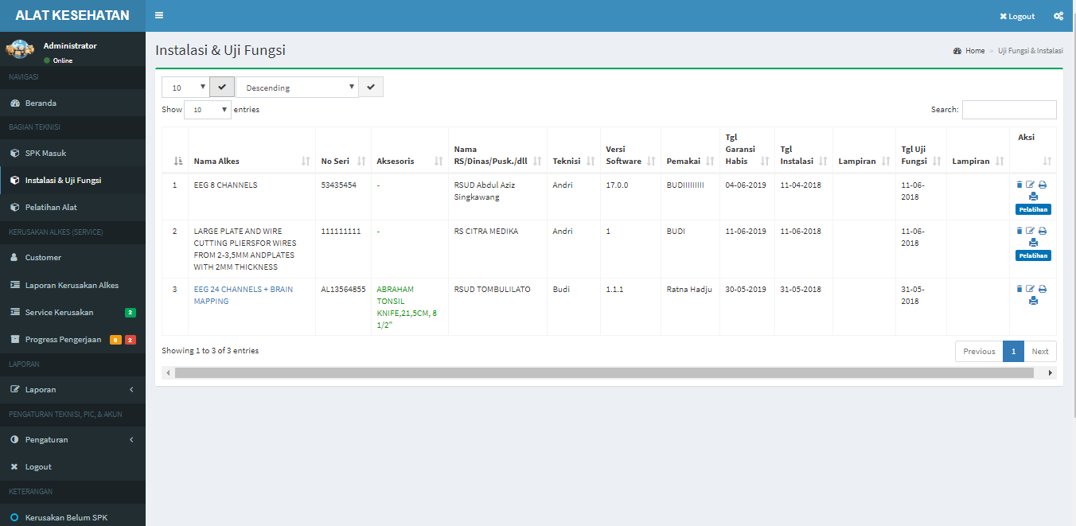

Jika Font berwarna biru , maka dapat di klik untuk melihat ke proses Pelatihan Alat

Melakukan Proses Pelatihan ALKES

1. **Pelatihan Alat ,** merupakan halaman untuk mengelola Data Pelatihan ALKES setelah di lakukan instalasi dan Uji Fungsi.

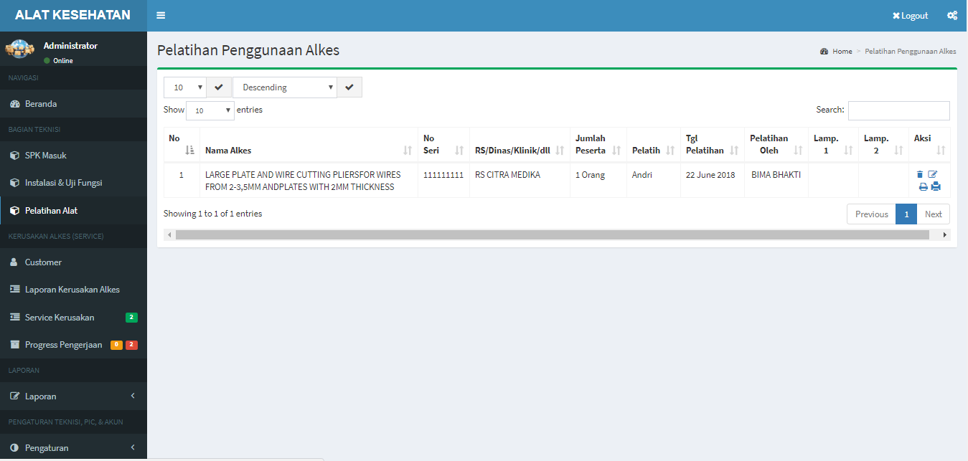

1. **Customer ,** merupakan halaman untuk mengelola Data Customer agar Customer dapat melihat riwayat perbaikan dari kerusakan ALKES yang dilaporkan.

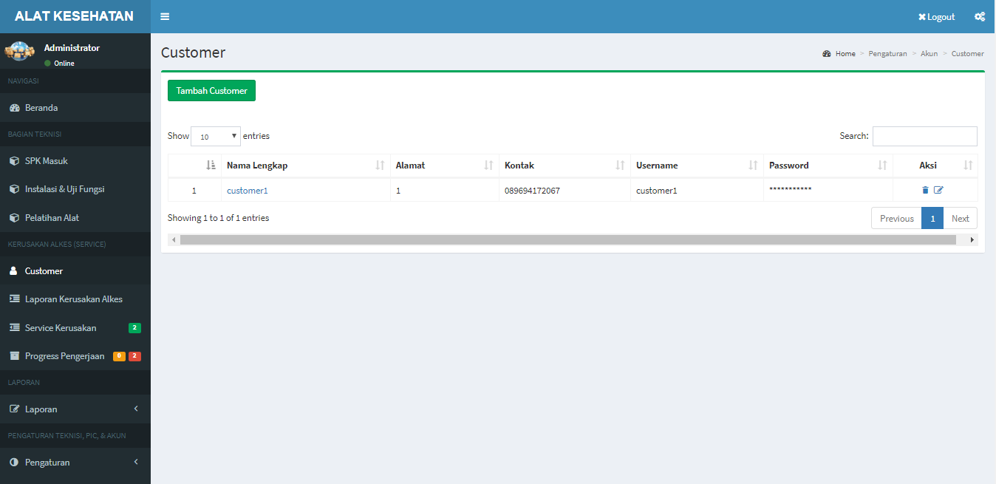

1. **Laporan Kerusakan ALKES ,** merupakan halaman untuk mengelola Data Kerusakan Alkes , termasuk deksripsi kerusakan dan penentuan teknisi yang akan menangani.

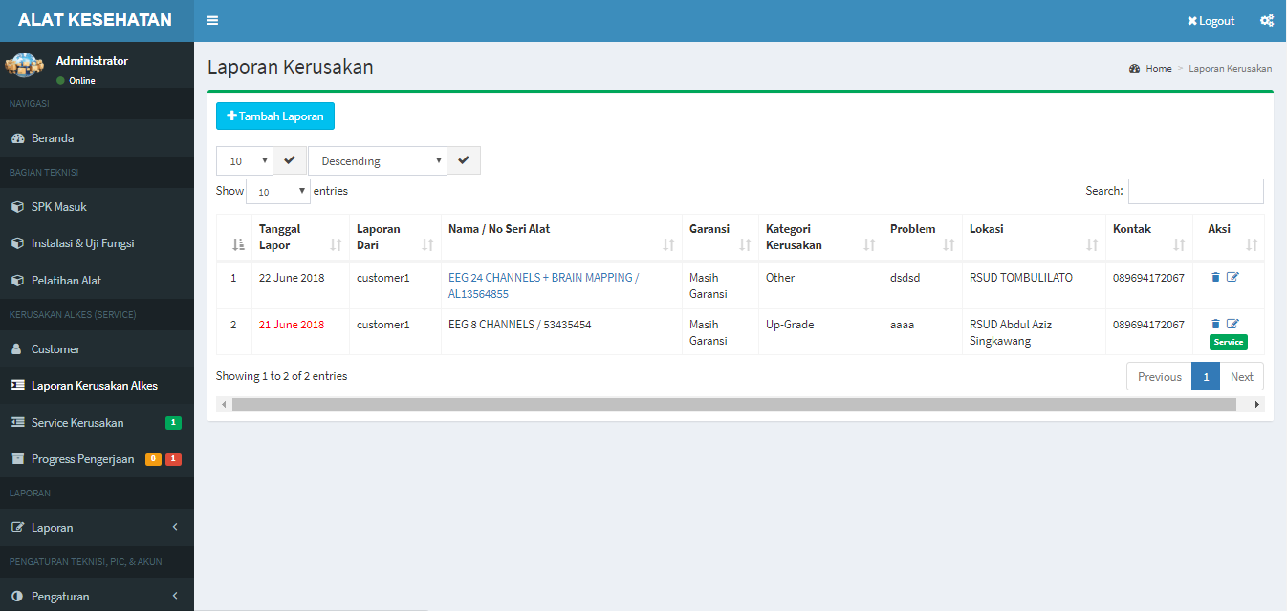

Menambah Laporan Kerusakan Alkes

Jika Font berwarna biru , maka dapat di klik untuk melihat ke proses Service Alkes

Untuk Melakukan Proses Service Alkes

1. **Service Kerusakan ,** merupakan halaman untuk mengelola Data Service Kerusakan Alkes.

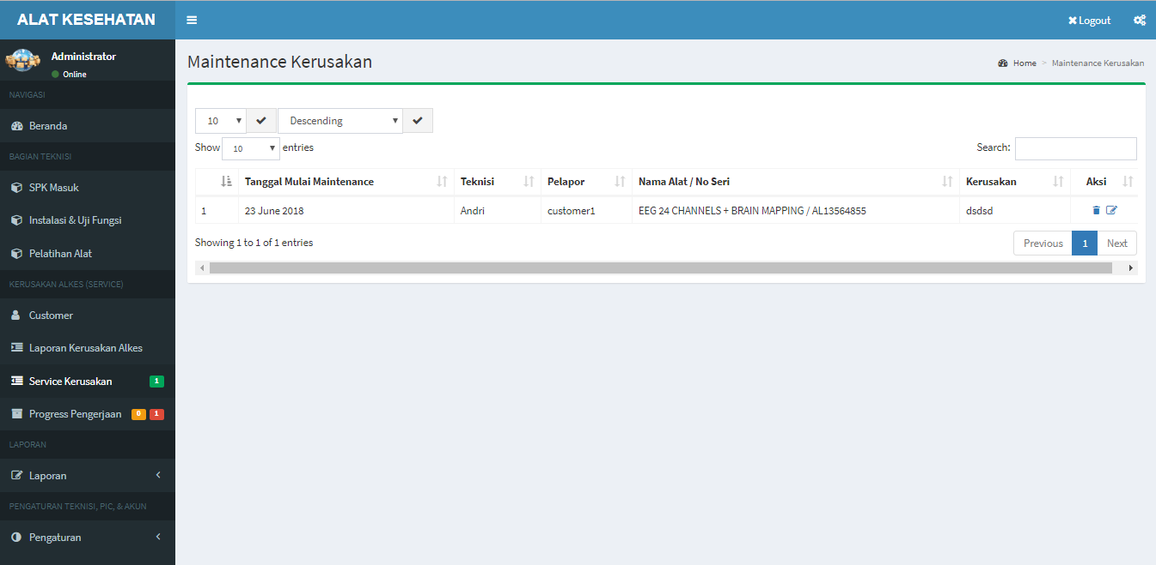

1. **Progress Pengerjaan ,** merupakan halaman untuk mengelola progress perbaikan ALKES. Mulai dari tanggal perbaikan , deskripsi perbaikan , hingga pergantian spare part.

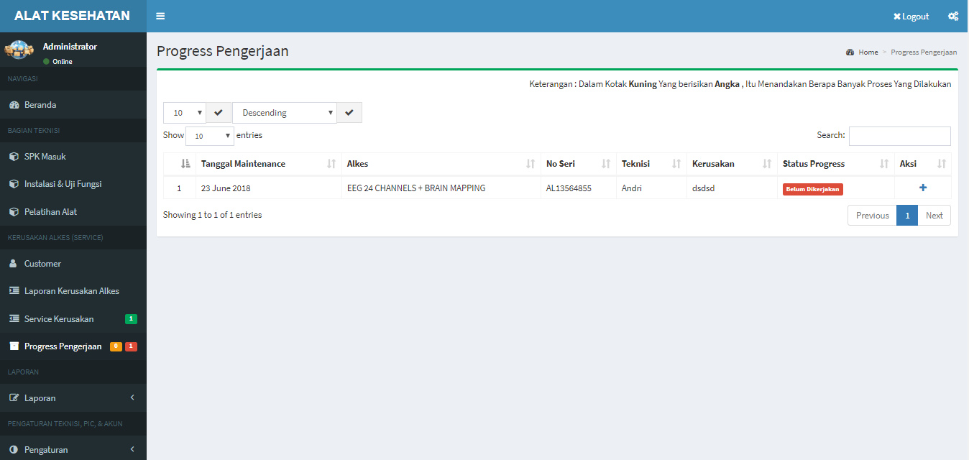

1. **Laporan Kerusakan Alkes**

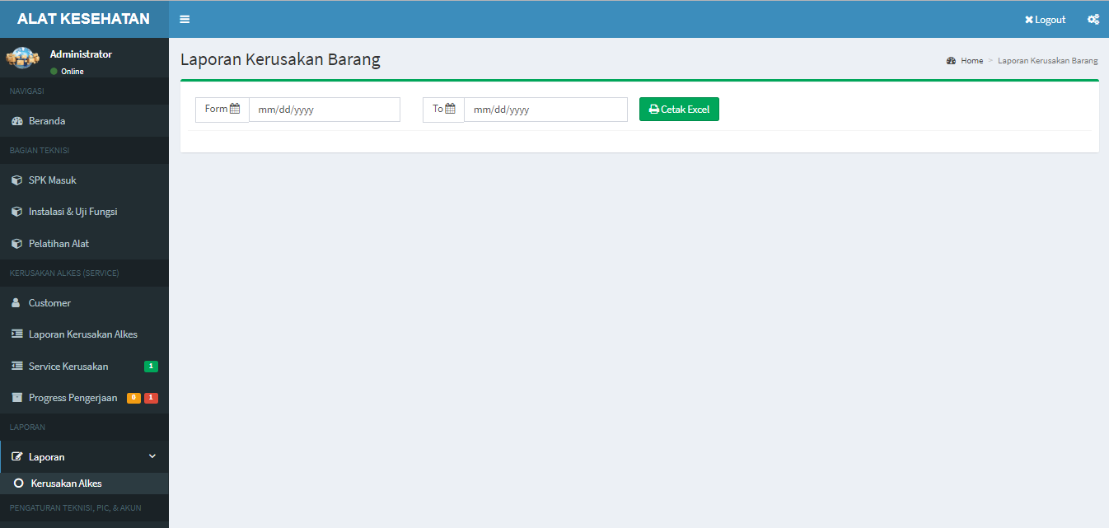

1. **Pengaturan ,** kurang lebih sama dengan tampilan admin gudang yaituberguna untuk mengubah username dan password admin teknisi serta teknisi itu sendiri.
2. **Logout ,** untuk keluar dari aplikasi.

//////////////////////////////////////////////////////////////

Customer

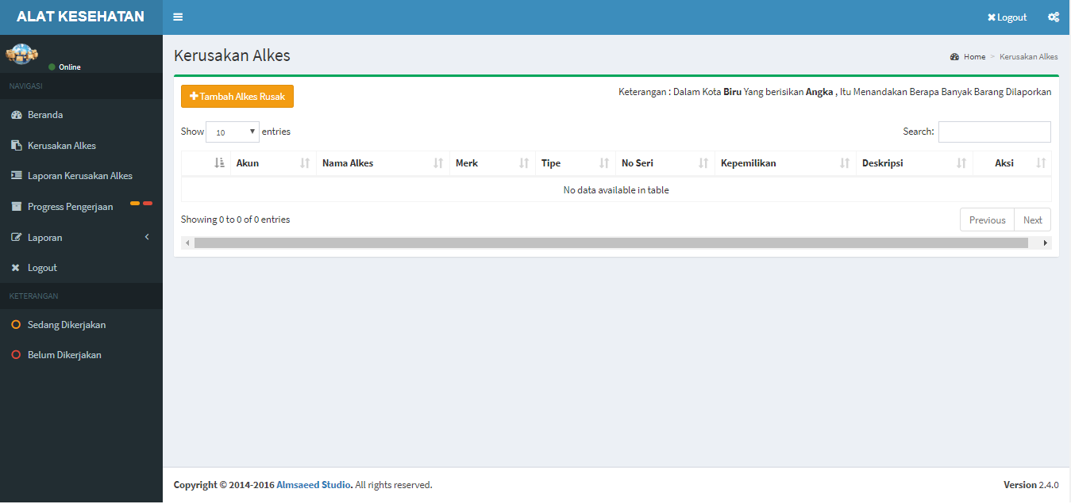

Menu

Mempunyai menu :

1. Beranda , Halaman Awal aplikasi
2. Kerusakan Alkes , Melihat apa-apa saja yang di laporkan oleh customer (Data Alkes Yang Rusak)
3. Laporan Kerusakan Alkes , Alkes sudah dilaporkan
4. Progress Pengerjaan , customer dapat memantau proses pengerjaan ALKES.
5. Laporan Kerusakan ALKES , mencetak laporan kerusakan ALKES
6. Logout , untuk keluar dari aplikasi

Semua fungsi tombol sama dengan admin gudang , admin teknisi, dll

//////////////////////////////////////////////////////////////

Teknisi

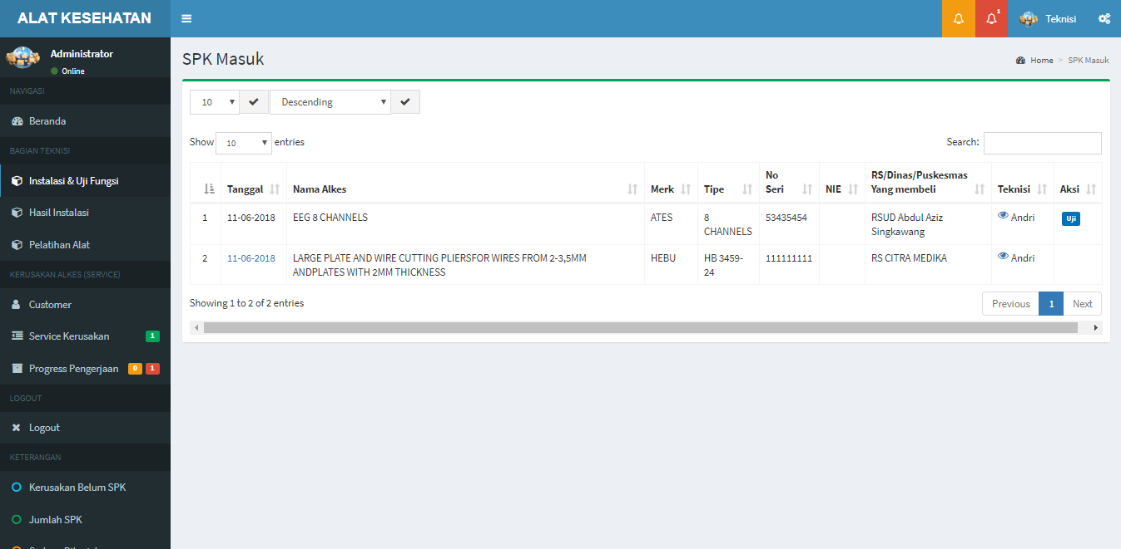

Kegunaan menu pada teknisi ini dapat dilihat pada halaman admin teknisi di atas